 |  | 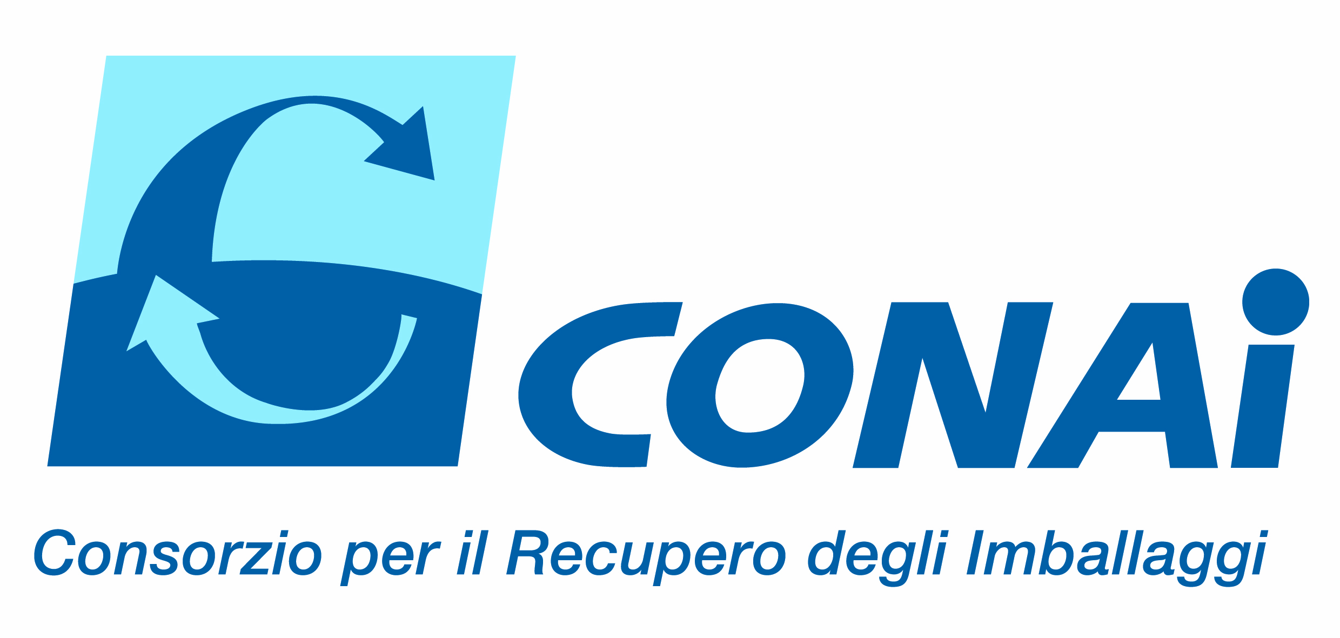

Seminario info-formativo
“IL NUOVO ACCORDO ANCI CONAI 2014-2019 UNA NUOVA FASE DELLA RACCOLTA E DEL RECUPERO DEGLI IMBALLAGGI”

Benevento 17 marzo 2016
ore 9.30 – 13.00
comune di benevento -Sala consiliare
palazzo mosti - via annunziata

SCHEDA DI ADESIONE

Cognome ________________________________________________________________

Nome __________________________________________________________________

Ente di Appartenenza ______________________________________________________

Qualifica ________________________________________________________________

Recapito Telefonico (possibilmente portatile) ____________________________________

Recapito E-Mail ___________________________________________________________

F I R M A

__________________________________________

inviare la presente scheda di adesione
all’indirizzo e-mail infocomunicare@anci.it
oppure via fax al numero di 06/68009207

per ulteriori informazioni contattare la Segreteria Organizzativa di ANCIcomunicare
al numero 06.68009381

